МДОУ «Детский сад № 95»
Материал для занятий с детьми дома
по тематической неделе «Земля – наш общий дом».
(подготовительная группа)
Подготовила и составила: Никитина В.А
Конструирование из бумаги «Рыбка»

Плавают рыбки в нашей речке чистой,
Плаваю рыбки быстро, быстро, быстро.
Рыбки – рыбешки все хороши!
Папы, мамы и малыши.
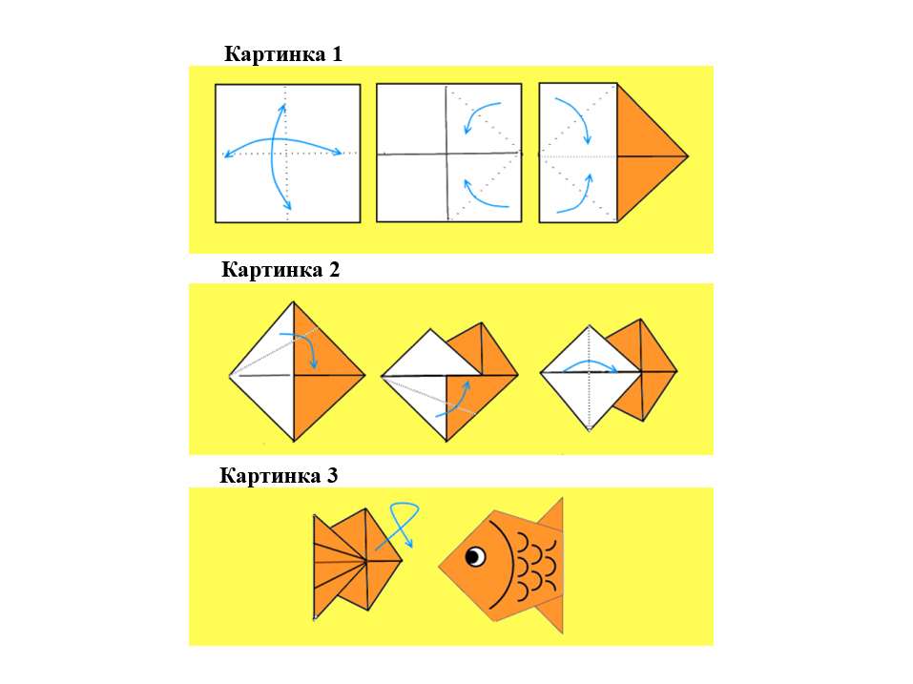

Интернет - источники

- Международный образовательный портал https://www.maam.ru/
- Социальная сеть работников образования https://nsportal.ru/
- МУЛЬТИУРОК https://multiurok.ru/

